**Programa Genel Bakış**

Program açılış ekranı :Program ilk kez açıldığında bizi temel işlemler ekranı karşılar.



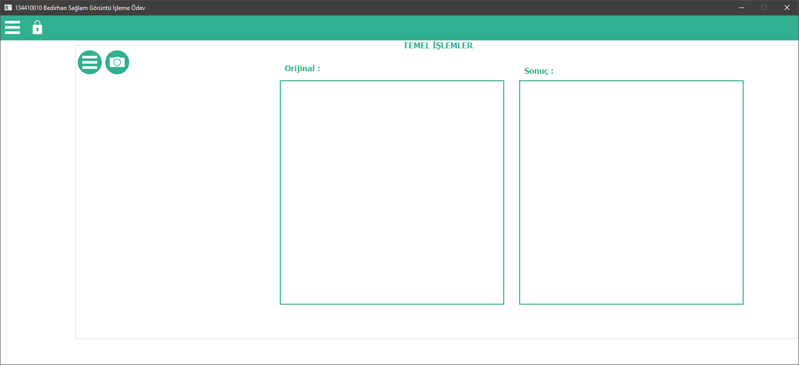Sol üstteki hamburger menüyü kullanarak diğer ekranlara geçiş yapabiliriz.

Kapat butonunu kullanarak programı kapatabiliriz.

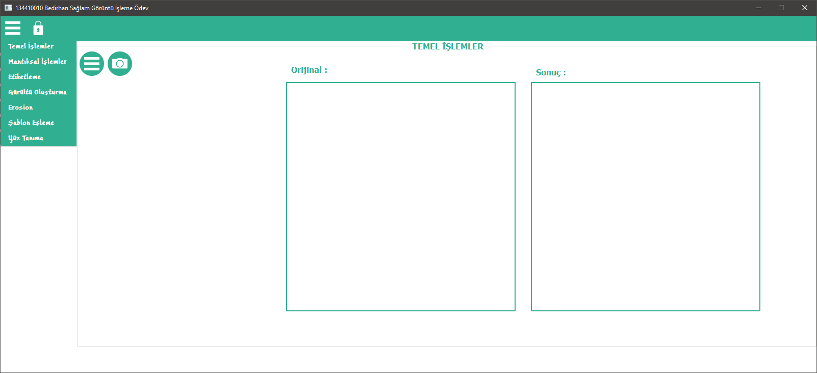Hamburger menü tıklanmış hali: Açılan soldaki menüden diğer sayfalara ulaşabiliriz.

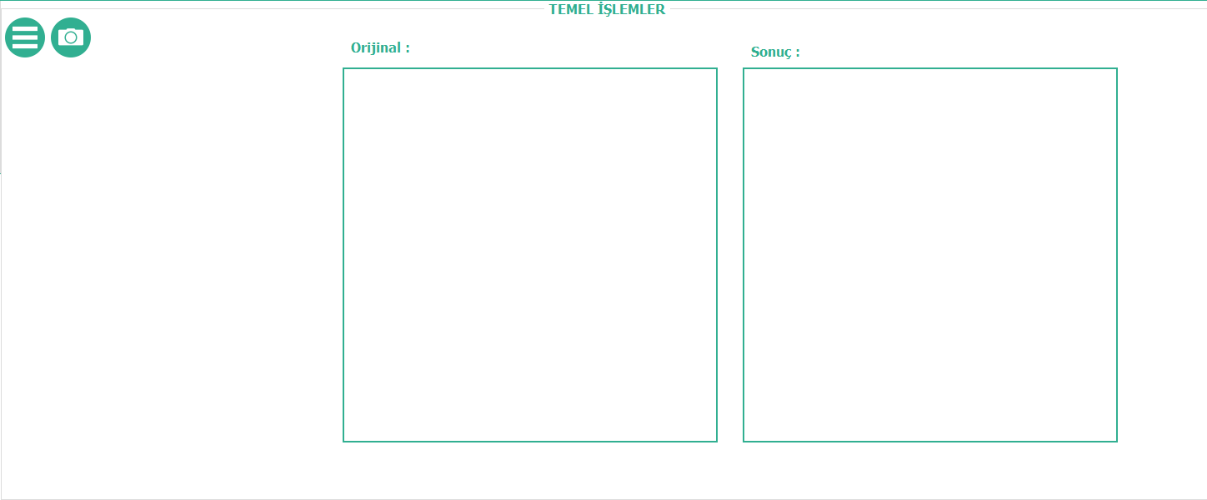**1-TEMEL İŞLEMLER:**

****Hamburger menüden temel işlemlere ulaşabiliriz.

  
Görüntü Yükle butonuna tıklayarak görüntüleri graphicsviewa yükleyebiliriz.

Öncelikle görüntü yükle butonunun çalışmasına bakalım:

Görüntü yükle butonuna tıklandığında **on_t1_resim_yukle_clicked**  fonksiyonu tetiklenir. Daha sonra bu fonksiyon **show_image** fonksiyonu yardımıyla görüntüyü graphicsviw’a aktarır.

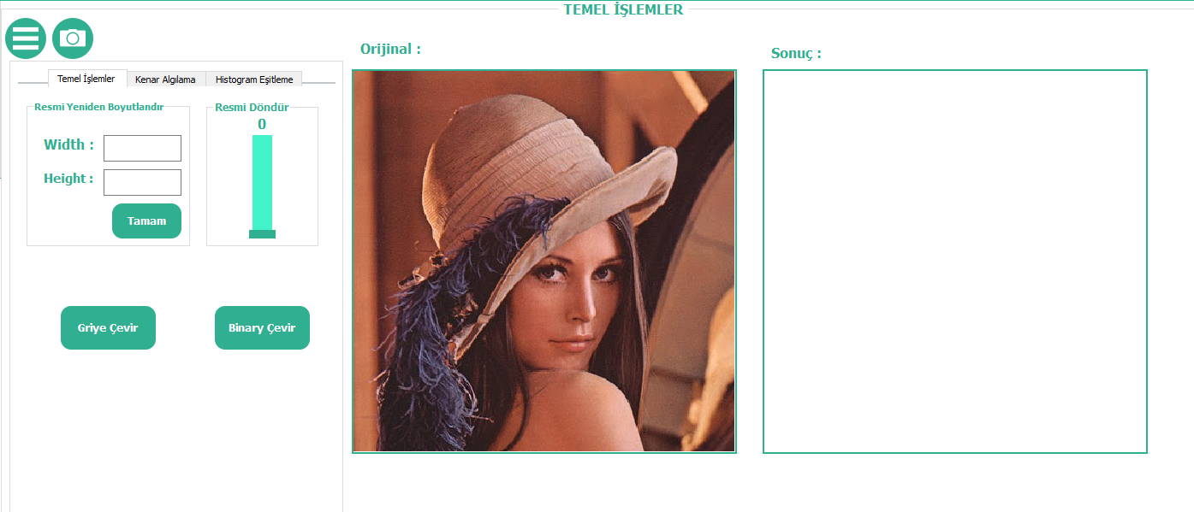

**on_t1_resim_yukle_clicked:**

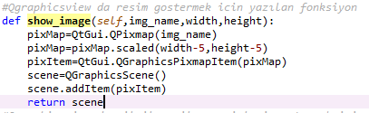**show_image:**

**NOT: Bütün resim yükle butonları bu mantıkla çalışmaktadır. İlerleyen bölümlerde resim yükle butonlarının çalışma prensipleri anlatılmayacaktır.**

Hamburger menüde ; temel işlemler , kenar algılama ve histogram eşitleme bölümleri bulunuyor sırasıyla buralara gelelim.

**Temel İşlemler 🡪 Resmi Yeniden Boyutlandır :**

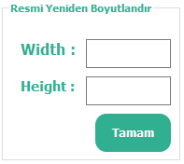Görüntüyü yükledikten sonra yükseklik ve genişlik değerlerini girerek resmi yeniden boyutlandırabiliyoruz. Genişlik ve yükseklik değerlerini girip tamam butonuna tıkladığımızda **on_t1_pb_resize_clicked** fonksiyonu tetiklenir ve bu fonksiyon **yeniden_boyutlandir** fonksiyonunu aktif eder. Fonksiyonların çalışması sonucu yeniden boyutlandırılmış resim kayıt edilir ve bu resim kullanıcıya gösterilir.

**on_t1_pb_resize_clicked :**

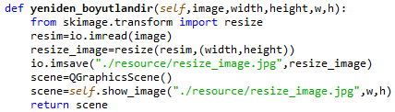**yeniden_boyutlandir:**

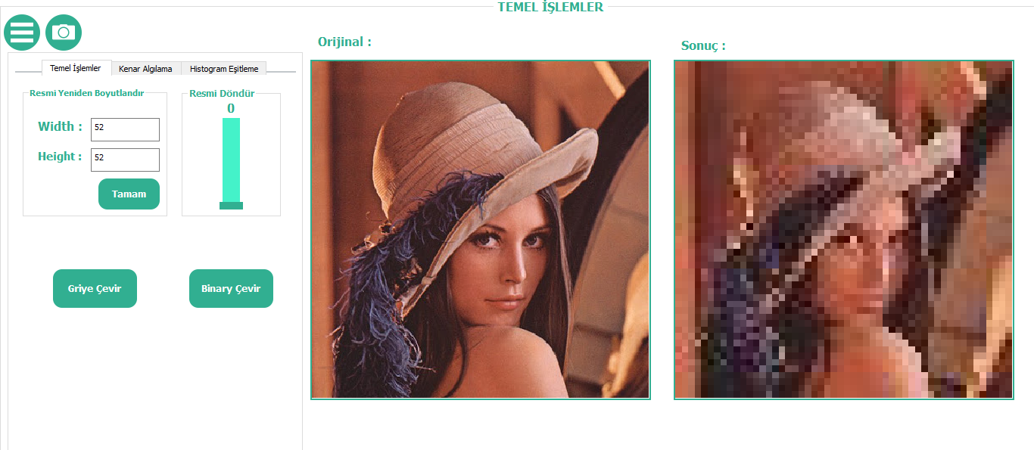

**Temel İşlemler 🡪Resmi Döndür:**

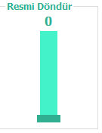Resmi döndürmek için soldaki sliderı kullanırız ; 0-360 derece arası resmi döndürebiliriz. Slideri hareket ettirdiğimizde  **valueChanged**  olayı çalışır . Bu olayı **rotate_img**  fonksiyonuna bağlayarak resmi döndürüp , graphicsview da gösterebiliriz.

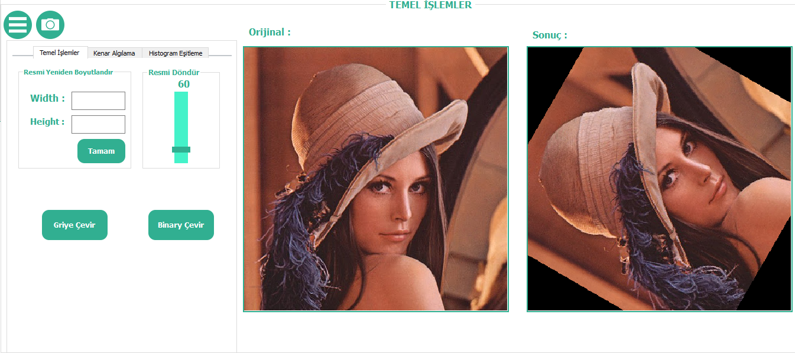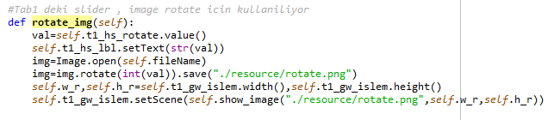

**Temel İşlemler 🡪Griye Çevir:**

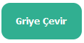Yüklenen görüntüyü griye çevirir. Butona tıklandığında **on_t1_pb_gray_clicked** fonksiyonu çalışır bu fonksiyon **image2gray** fonksiyonunu tetikler , resim griye çevrilir kayıt edilir ve graphics view da gösterilir.

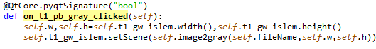

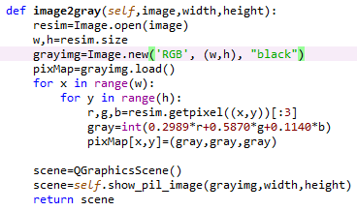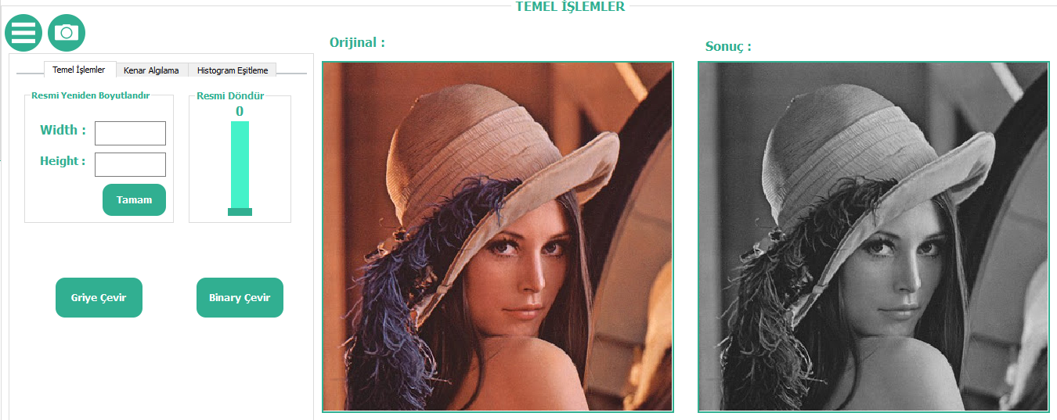

**Temel İşlemler 🡪Binary Çevir:**

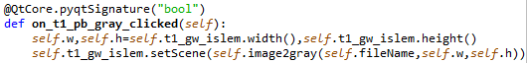  
Yüklenen görüntüyü ikili görüntüye çevirir. Butona tıklandığında **on_t1_pb_binary_clicked** fonksiyonu çalışır bu fonksiyon **image2binary** fonksiyonunu tetikler , resim ikili görüntüye çevrilir kayıt edilir ve graphics view da 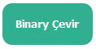 gösterilir.

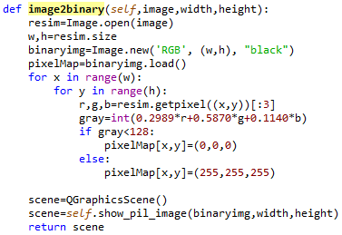

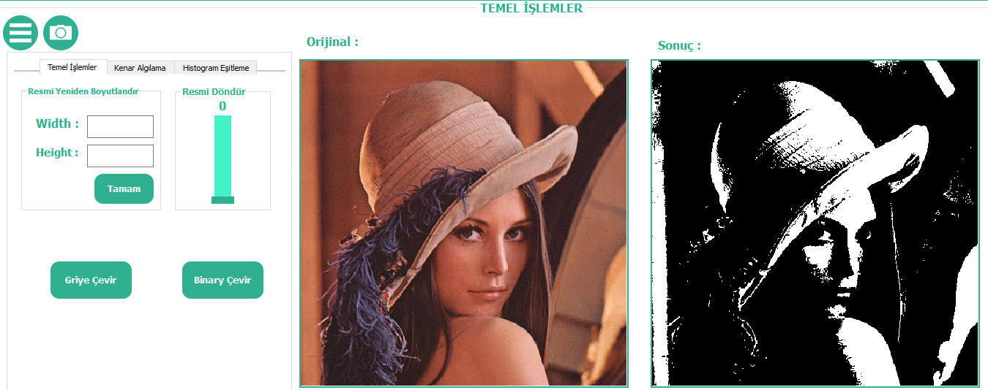

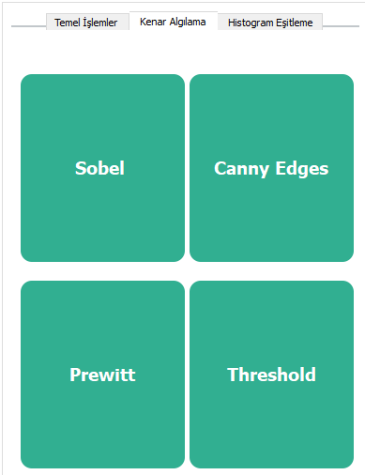**Kenar Algılama :**

Bu bölümde farklı kenar algılama fonksiyonları kullanılarak resimde değişiklikler yapılmıştır. Buradaki butonlara tıklanarak ilgili fonksiyonlar çağrılmış , gerekli değişiklikler yapılıp , resimler kaydedilip graphics view da gösterilmiştir.

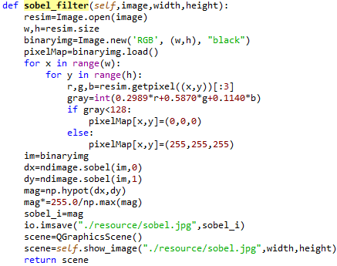**Kenar Algılama 🡪 Sobel :**

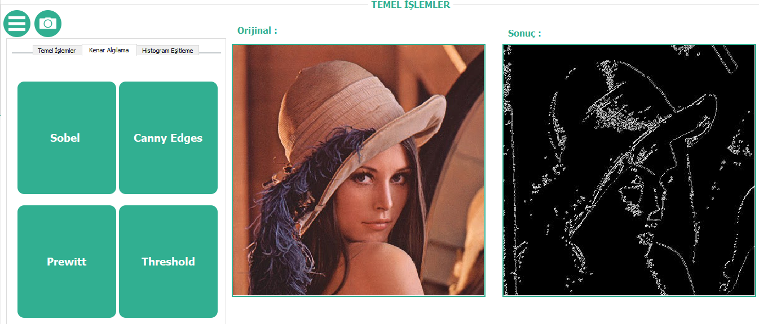

**Kenar Algılama 🡪 Canny Edges :**

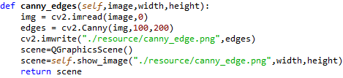

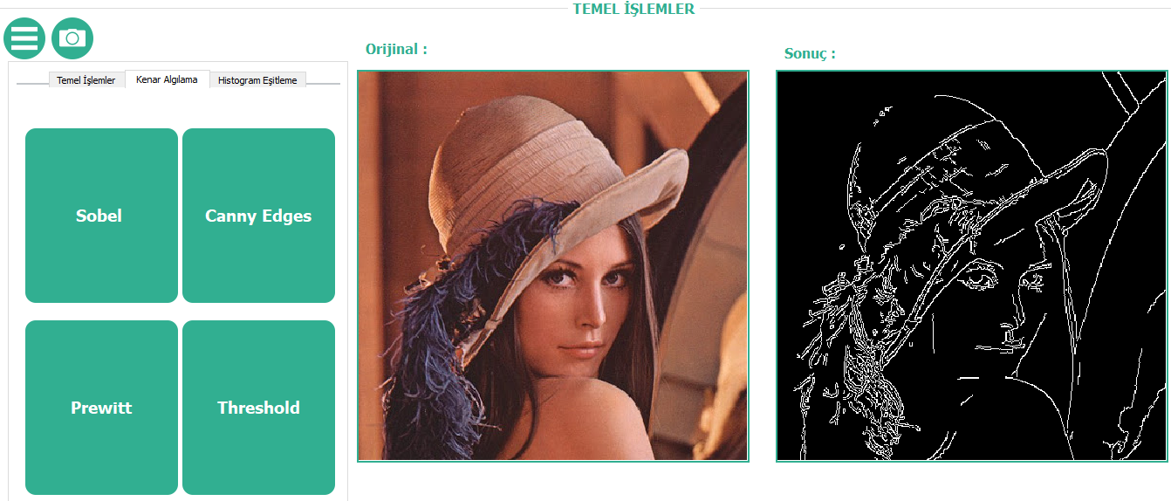

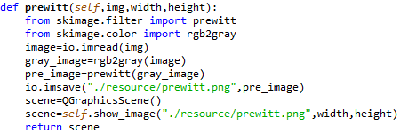**Kenar Algılama 🡪 Prewitt :**

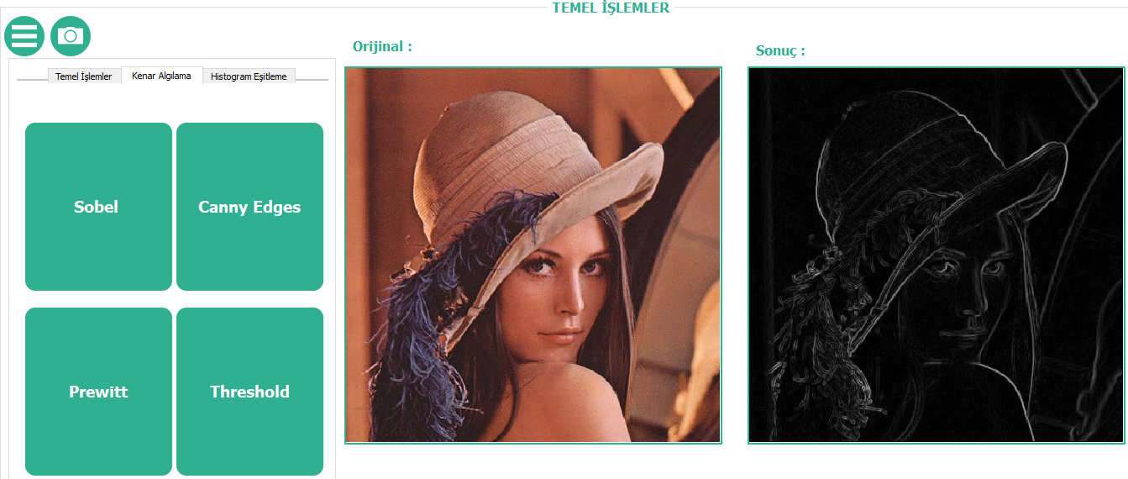

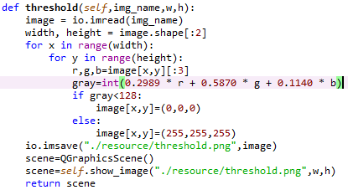**Kenar Algılama 🡪Threshold:**

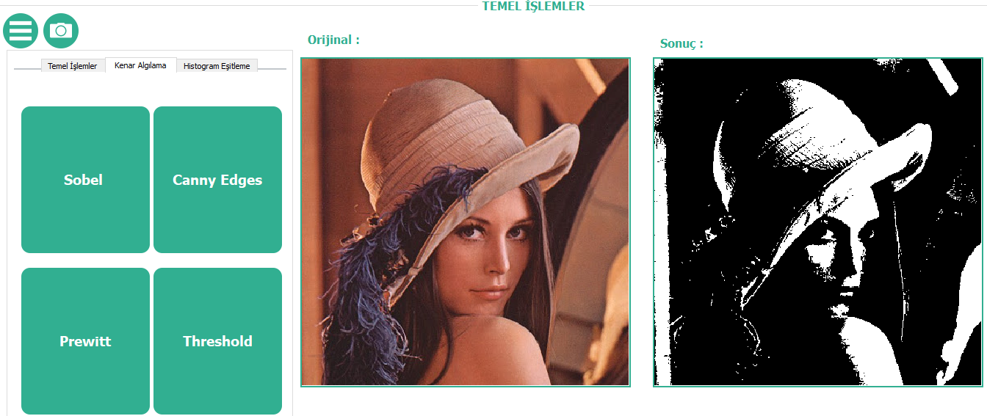

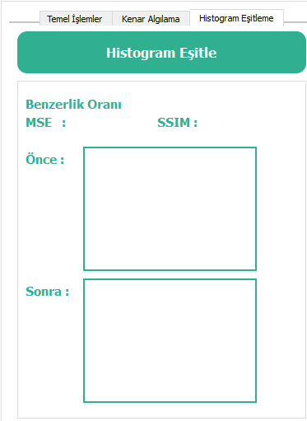**Histogram Eşitleme:**

**Histogram** bir resimdeki renk değerlerinin sayılarını gösteren grafiktir. **Histogram** dengeleme veya **eşitleme** de bir resimdeki renk değerlerinin belli bir yerde kümelenmiş olmasından kaynaklanan renk dağılımı bozukluğunu gidermek için kullanılan bir yöntemdir. Bu bölümde histogram eşitleme ve histogram eşitlendikten sonra ilk resimle ikinci resim arasındaki benzerlik oranları **MSE** ve **SSIM** ile kontrol edilip ekrana bastırılır.

**SSIM ve MSE:**

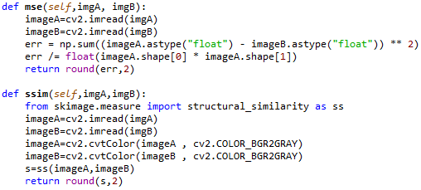

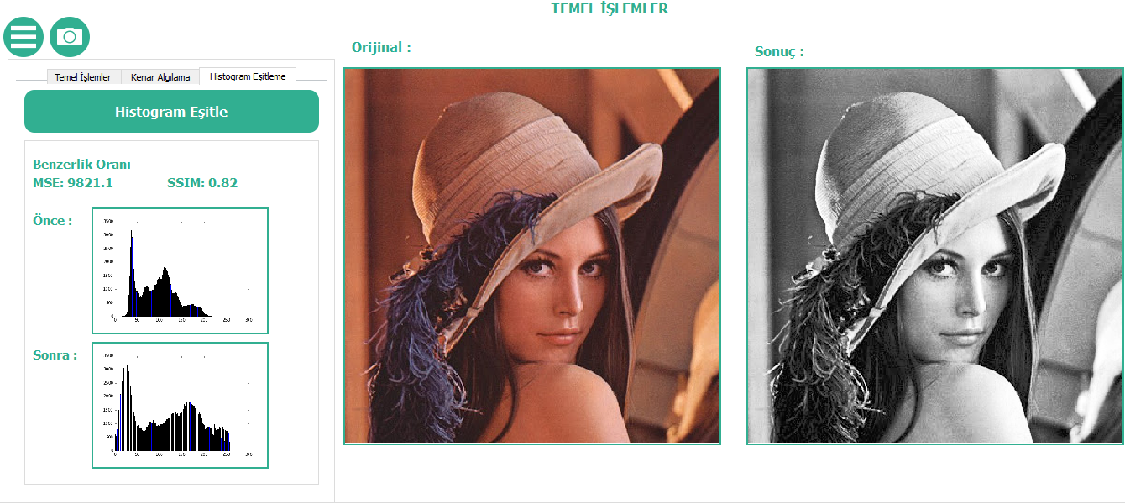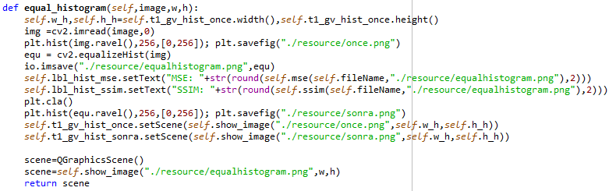**equal_histogram:** Bu fonksiyonda resim alınır ve opencv nin equalizeHist fonksiyonu ile histogramı eşitlenir. Daha sonra histogram değerleri ve resimlerin son halleri kayıt edilip ekrana bastırılır.

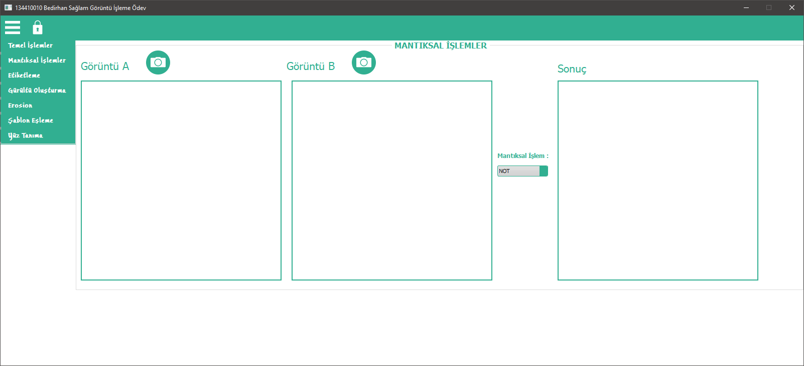**2-MANTIKSAL İŞLEMLER :**

Bu bölümde 2 adet binary image alınarak matematiksel mantıksal işlemler uygulanarak yeni görüntüler elde edilir. Görüntü yükle butonlarından image A ve image B yüklenerek , mantıksal işlemler comboboxtan seçilerek uygulanır. (not işlemi imageA nın not değerini alarak graphiscviewda gösterir diğer bütün işlemler image A ve imageB arasında gerçekleşir.)

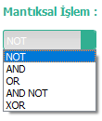Combobox Çalışma Prensibi :

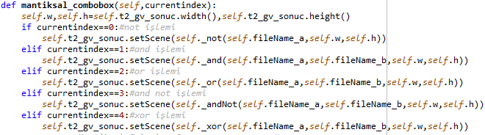Combobox bir fonksiyona bağlanarak, geçerli indeks değerindeki işlemler uygulanır.

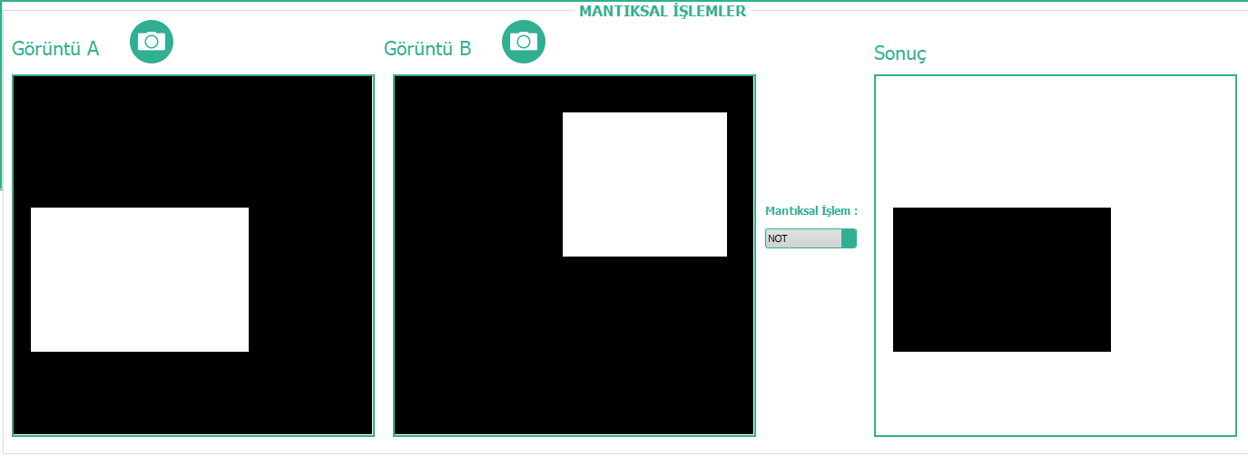**Mantıksal İşlemler 🡪 NOT:**

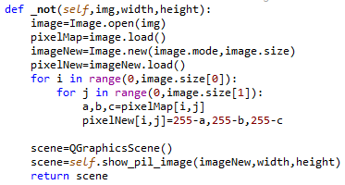

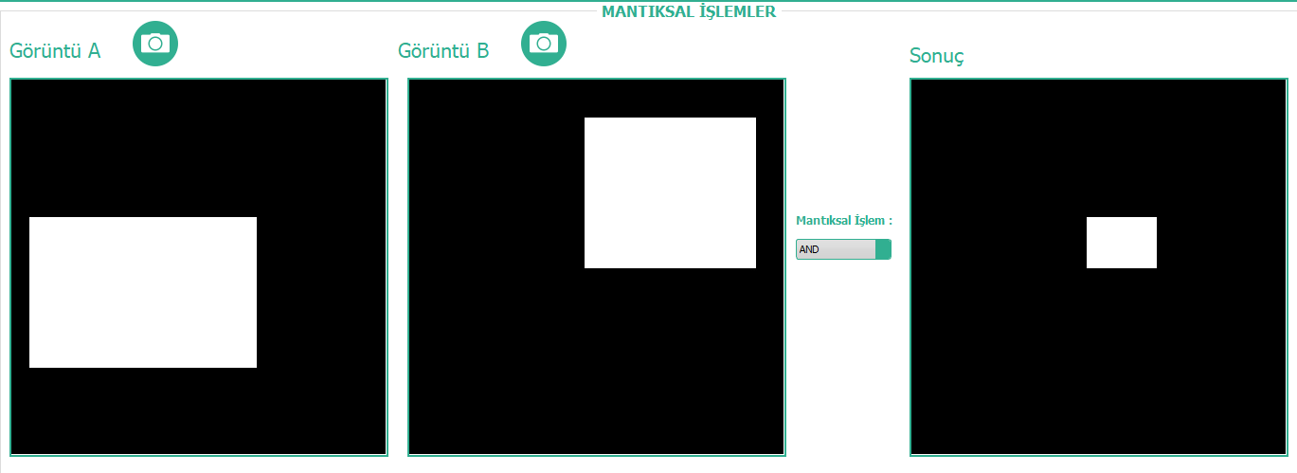**Mantıksal İşlemler 🡪 AND:**

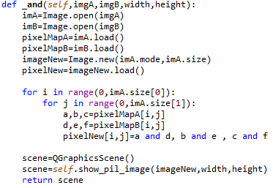

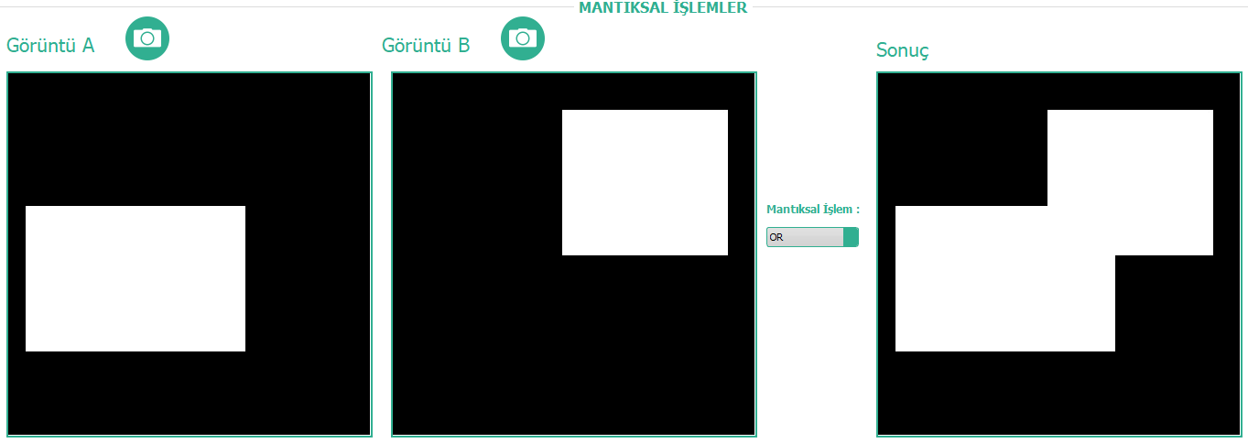**Mantıksal İşlemler 🡪 OR:**

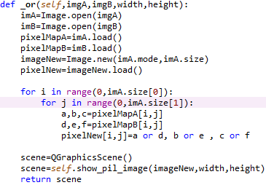

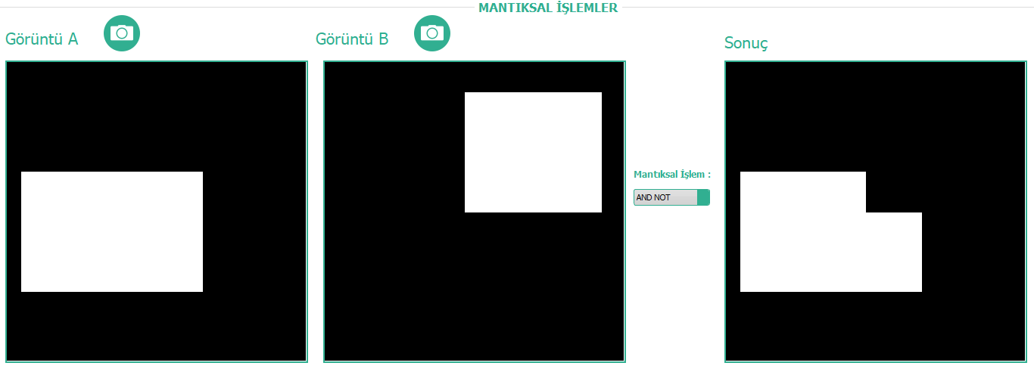**Mantıksal İşlemler 🡪 ANDNOT:**

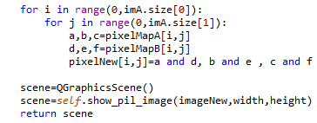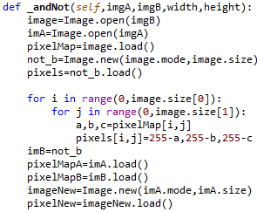 And notun devamı alttaki resim

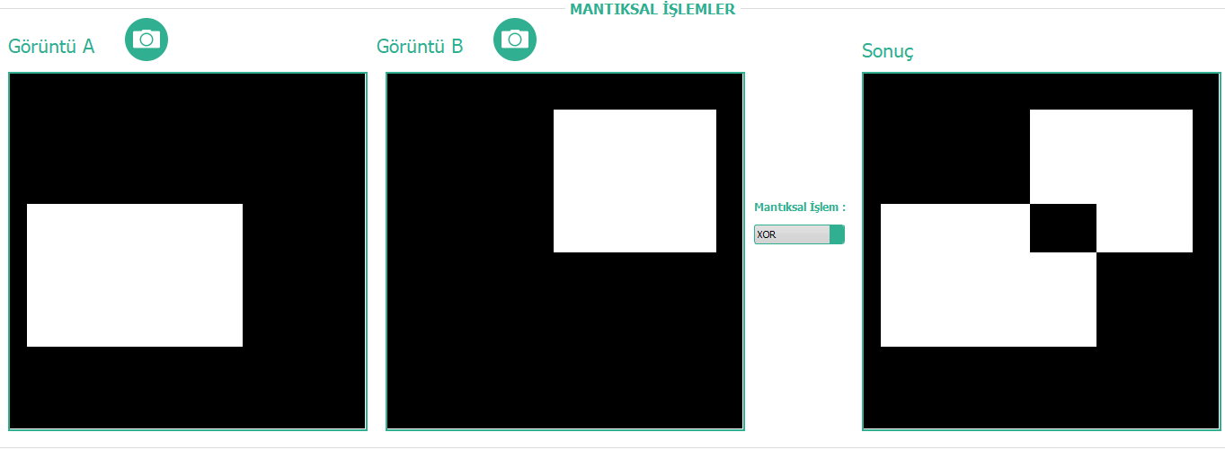**Mantıksal İşlemler 🡪 XOR:**

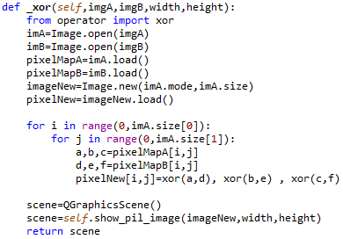

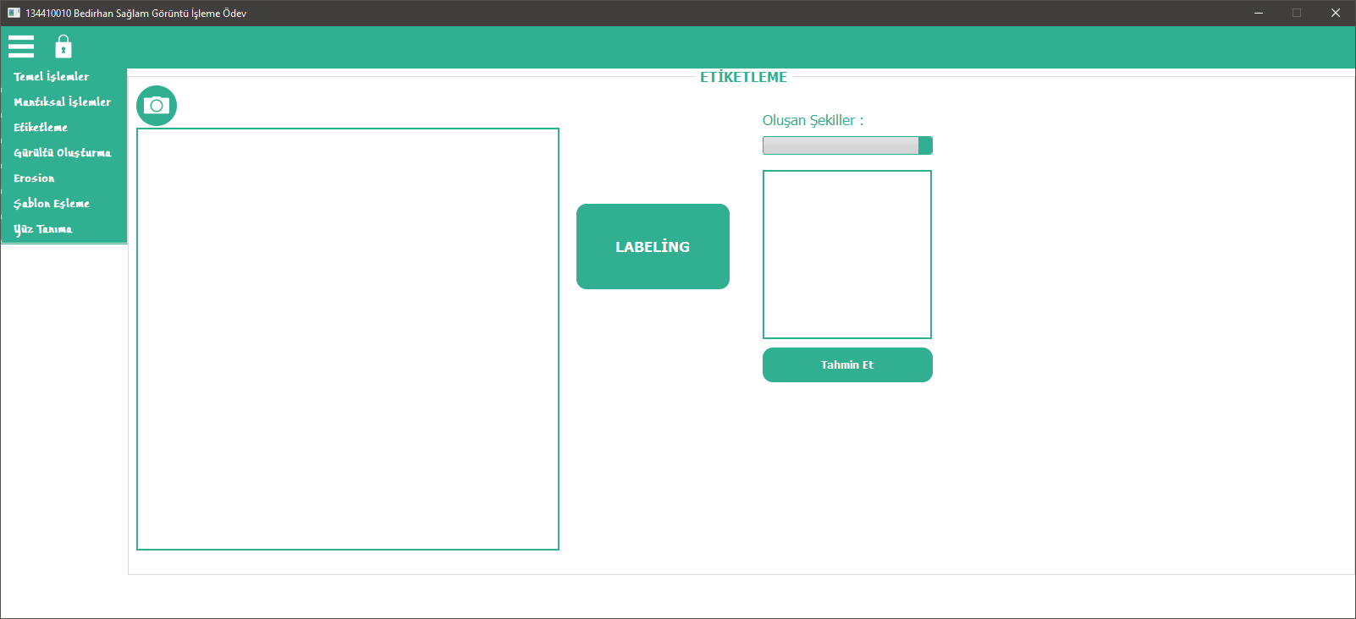**3-ETİKETLEME:**

Bu bölümde ikili resimlerdeki şekillerin neler olduğunu tahmin etmeye çalışıyoruz. 200x200 boyutunda resimden kesitler alarak , var olan resimlerimizle karşılaştırıp hangi şekle daha yakınsa onu geri döndürüyoruz.

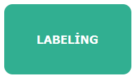Butona tıklayarak labeling işlemini başlatıyoruz . Resim taranarak , ikili resimdeki pixel değerlerinin farklılığından yararlanılarak şekiller çıkartılır. Çıkartılan şekiller kayıt edilir ve isimleri comboboxa eklenir. Comboboxtan istediğimiz resimi seçerek , makinenin tahmin etmesini sağlarız. Etiketleme bölümünde tanımlı olarak Üçgen , Altıgen ve Dikdörtgen şekilleri mevcuttur. **\resource\labeling** klasöründe Üçgen,Altıgen ve Dikdörtgen isimli klasörlerde 200x200 boyutunda örnekleri bulunmaktadır. Bu resimlerle çıkartılan şekiller karşılaştırılır ve sonucunda bir tahmin ortaya koyulur.

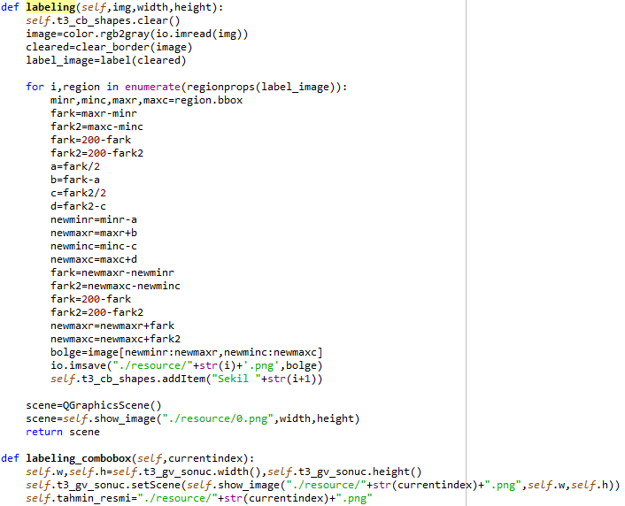**Labeling İşlemi ve Combobox çalışma prensibi:**

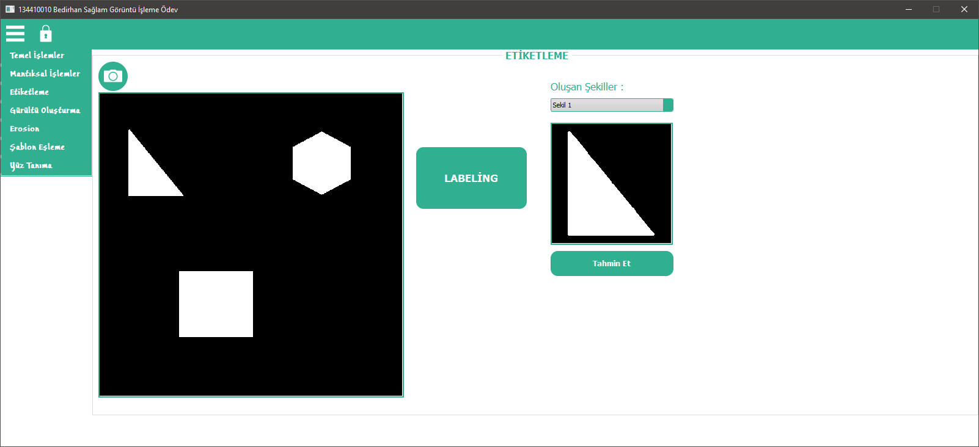

****Butona tıklayarak , tahmin etme işlemini başlatırız. Klasörler taranır 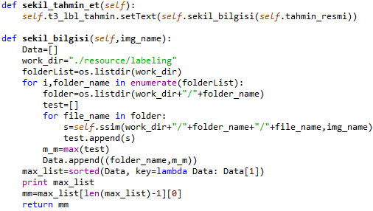ve resimler karşılaştırılır. En yakın sonuç geri döndürülür.

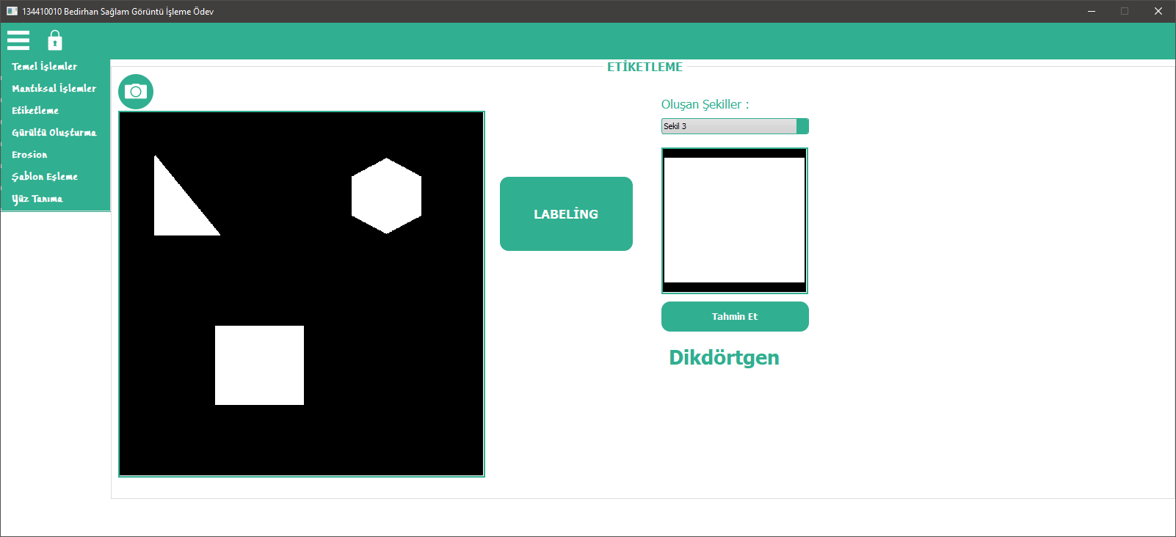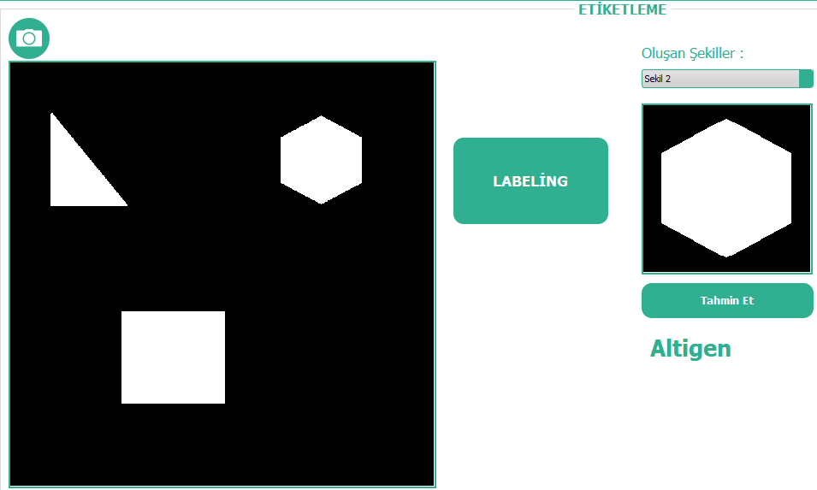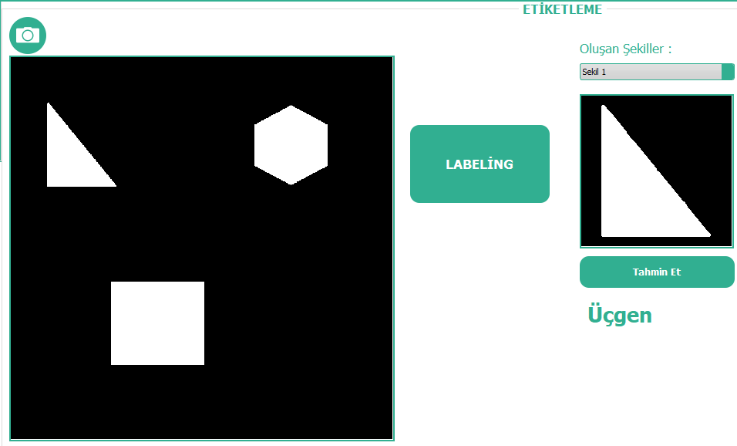

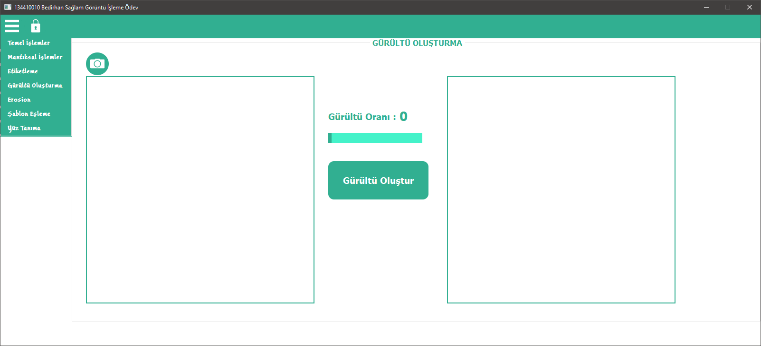**4-GÜRÜLTÜ OLUŞTURMA:**

Bu bölümde resmin üzerinde rastgele siyah ve beyaz pikseller (salt and pepper noise) oluşturuyoruz. Bu pikselleri sliderdan aldığımız değere göre yüzdelik oranda gerçekleştiriyoruz. Daha sonra önceki ve sonraki halini mse , psnr ve ssım ile karşılaştırıyoruz.(MSE ve SSIM önceki bölümlerde yazıldığından burada tekrar yazılmayacaktır.)

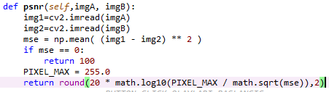

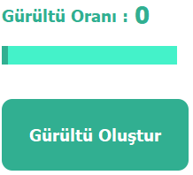Resim Yükle ve Gürültü oluştur Buton click olayları :

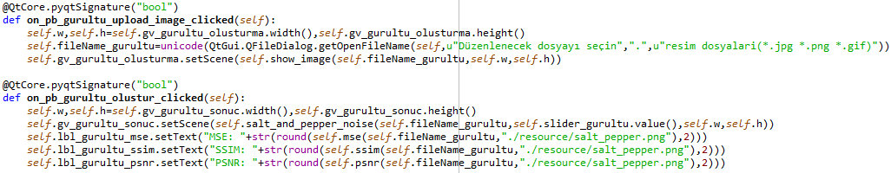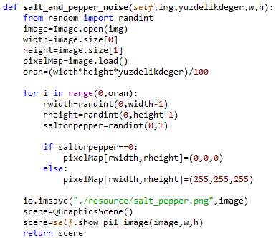  
  
  
  
  
  
  
  
  
  
  
  
  
  
  
  
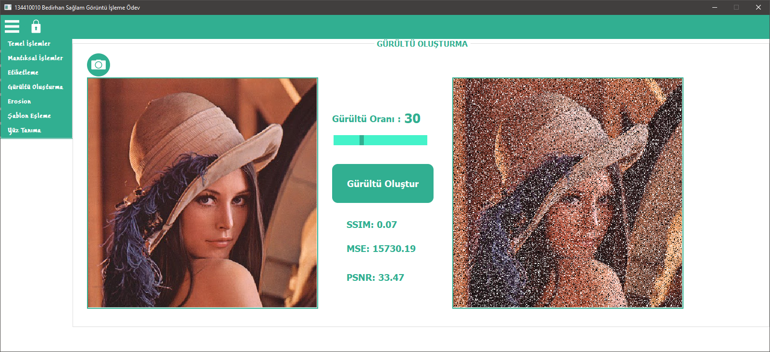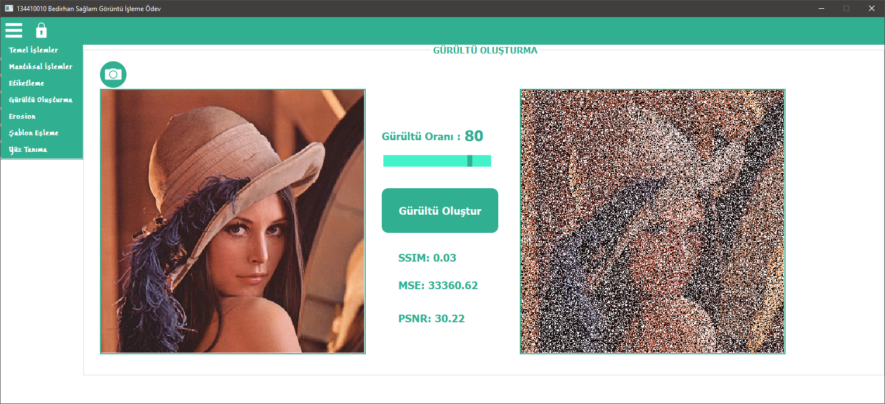

**5-EROSİON AND DİLATİON:**

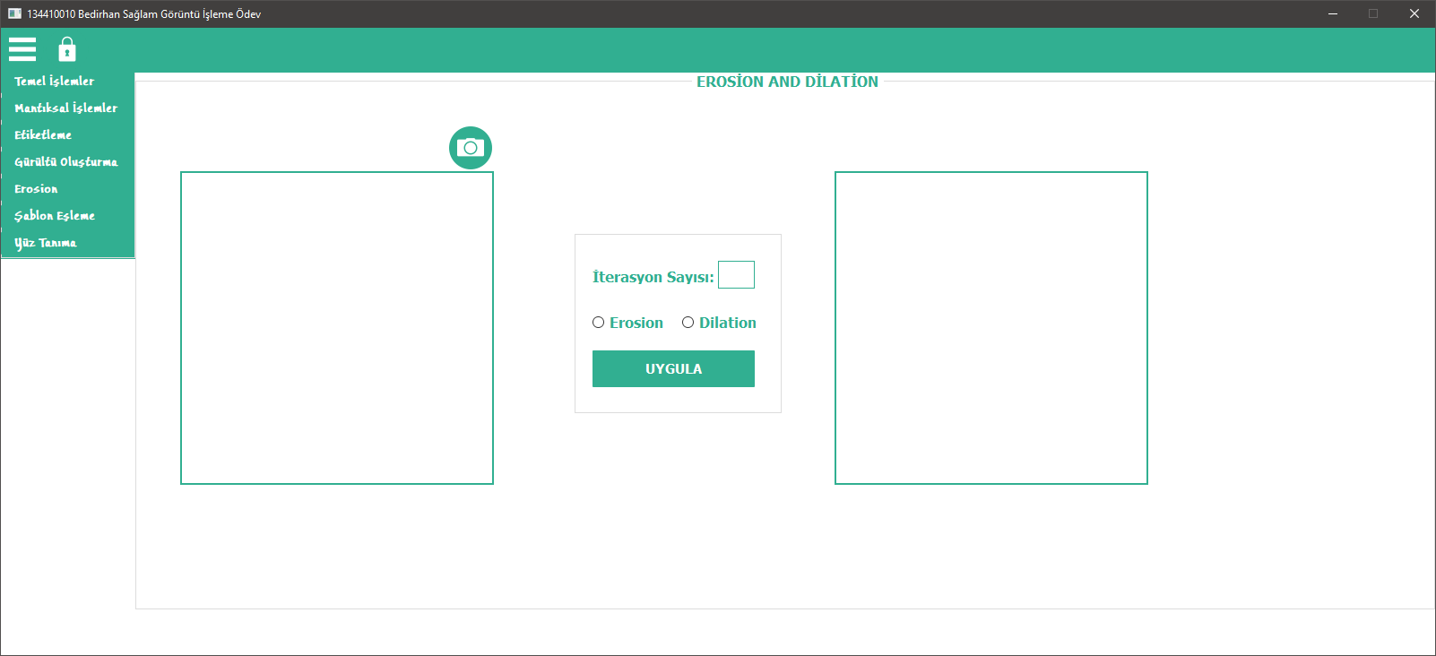Bu bölümde ikili resimi verilen iterasyon sayısı kadar aşındırıyor ve genişletiyoruz.

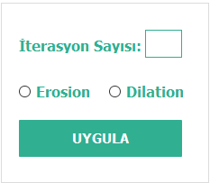

Resim yüklendikten sonra iterasyon sayısı girilir ve aşındırma veya genişletme işlemi seçilir. İterasyon sayısı kadar seçilen işlem uygulanır.  
Buton click işlemleri bu şekilde fonksiyonlara bağlanmıştır.

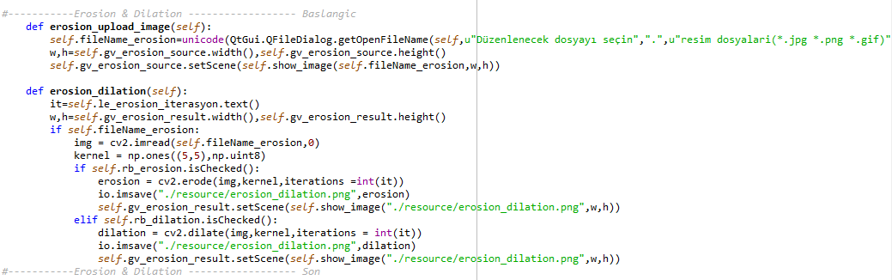

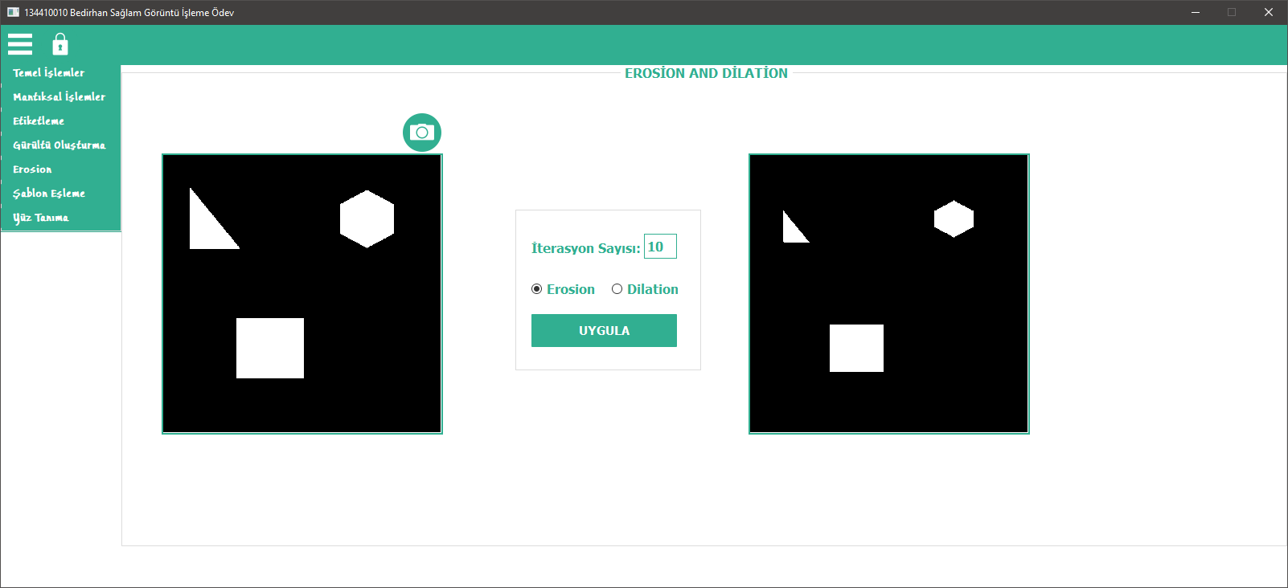Erosion:

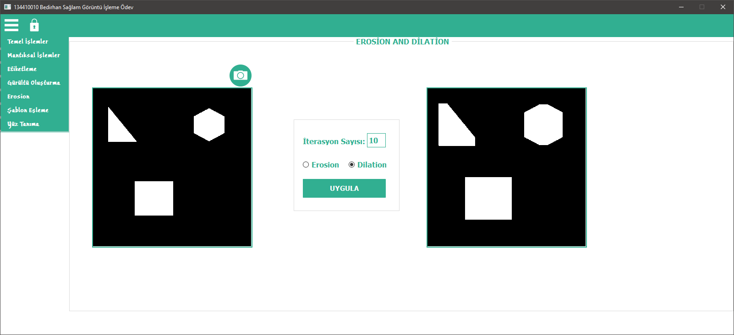Dilation:

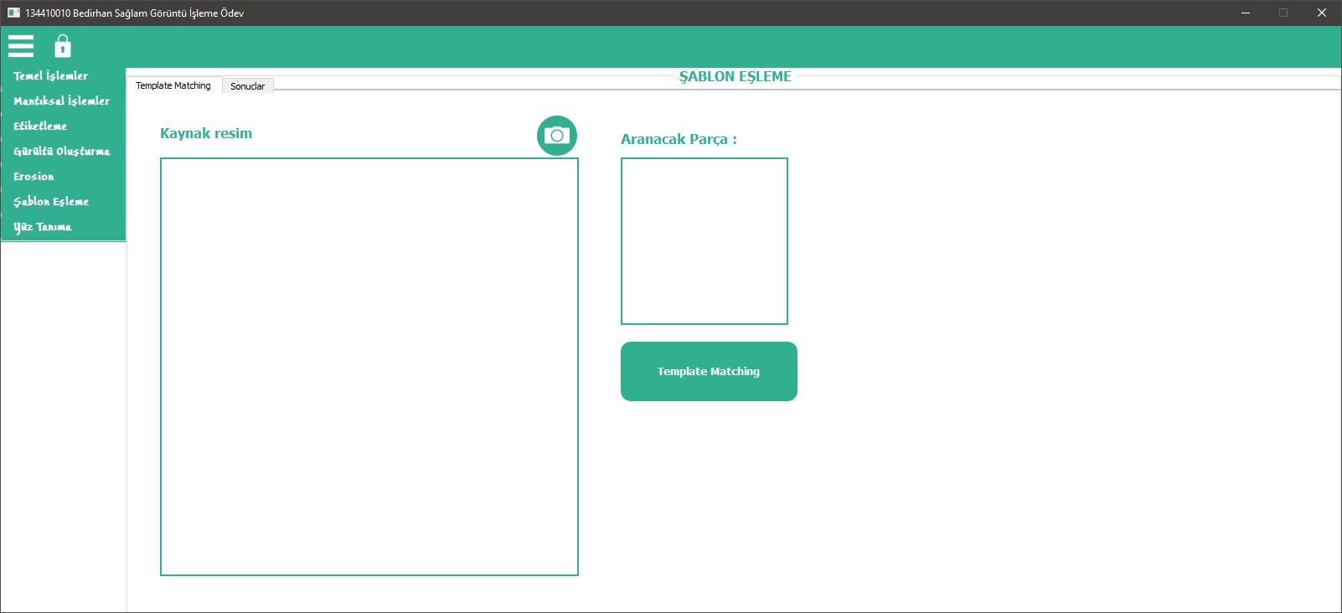**6-ŞABLON EŞLEME (TEMPLATE MATCHİNG):**

Template Matching bölümünde bir parçayı ana resimde arayıp bulma işlemini gerçekleştiriyoruz. Template Matching yaparken opencv nin 'cv2.TM_CCOEFF', 'cv2.TM_CCOEFF_NORMED', 'cv2.TM_CCORR', 'cv2.TM_CCORR_NORMED', 'cv2.TM_SQDIFF', 'cv2.TM_SQDIFF_NORMED' fonksiyonlarını kullanacağız. Görüntüyü yükledikten sonra resimden bir parçayı kırpıyoruz ve template matching fonksiyonunu çalıştırıyoruz.

Kaynak resim ve kesilecek alan:

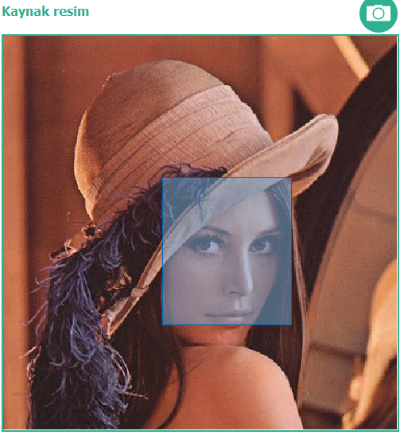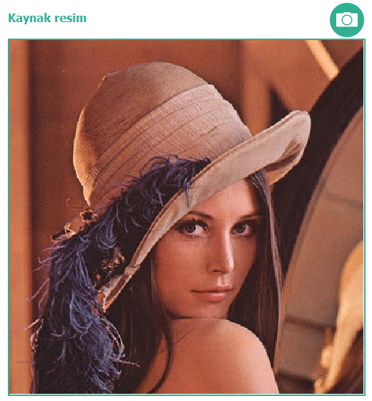

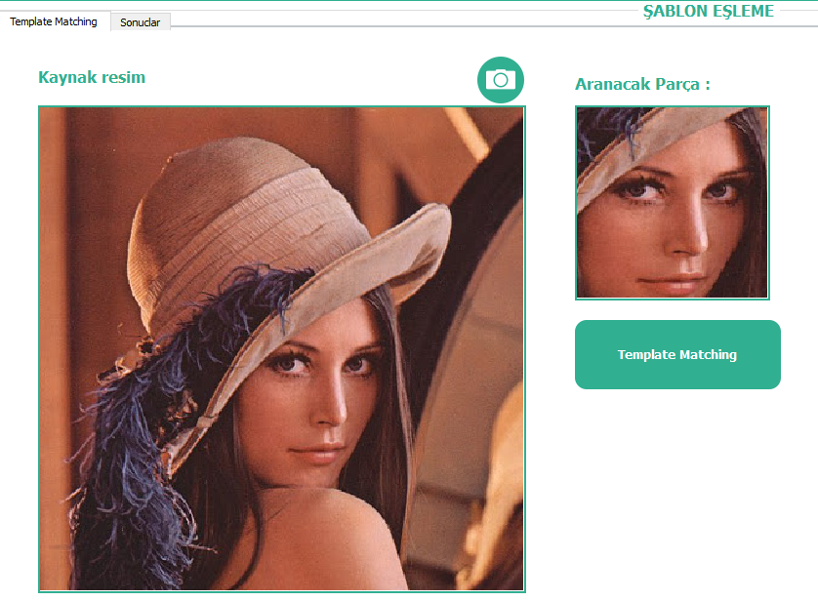

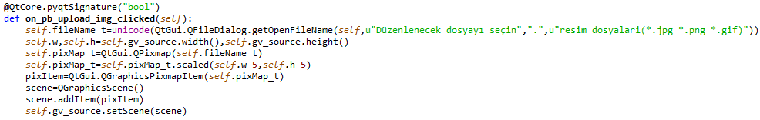Resim upload:

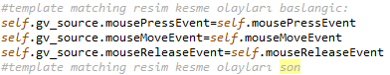Resim Kesme:

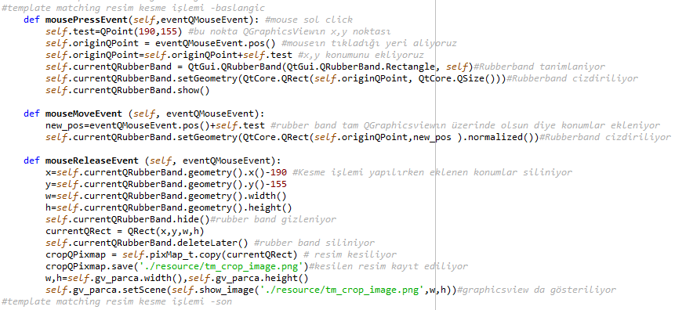

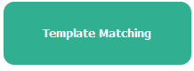

Buton Click olayı :

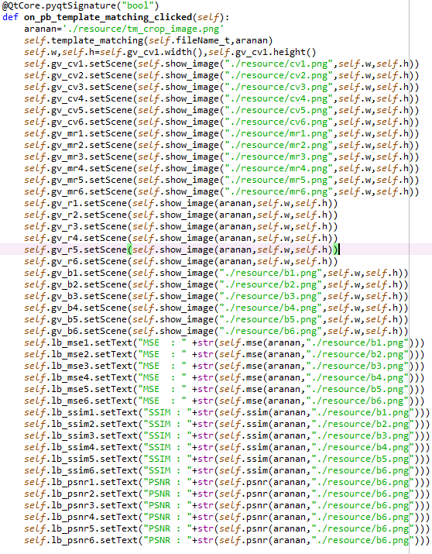

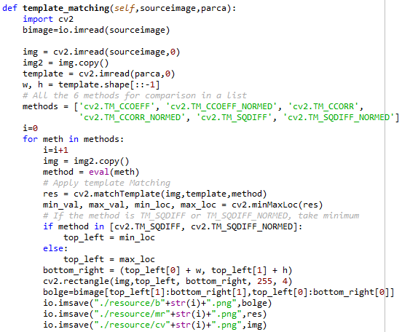**Template Matching:**

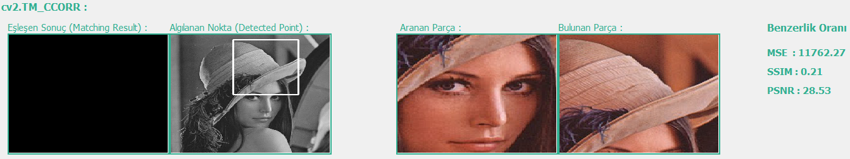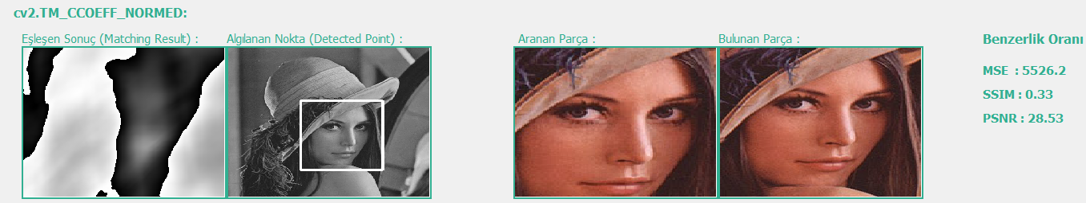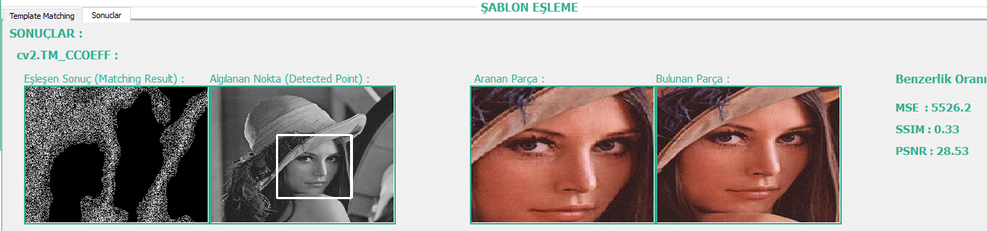**Sonuçlar:**

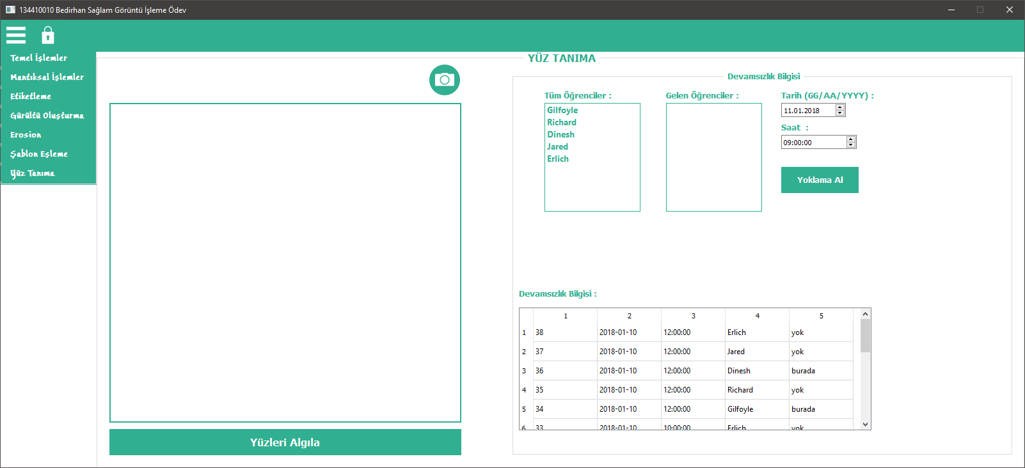 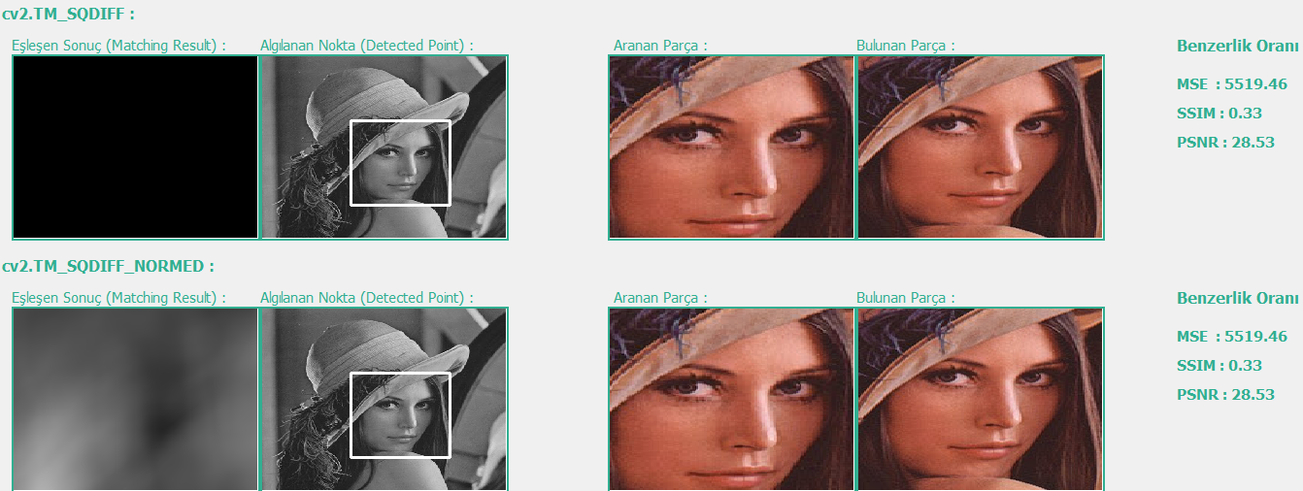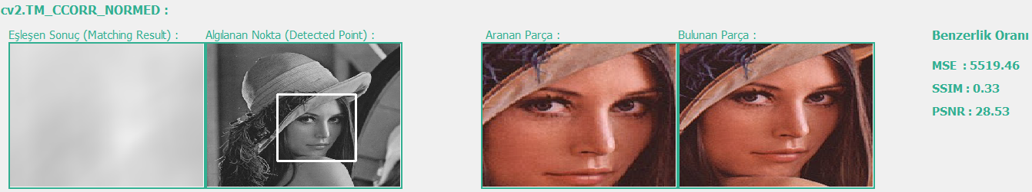**7-Yüz Tanıma (Face Detection):**Bu bölümde önceden tanımlanmış insanların yüzlerini algılatıp , onları tanıyıp , devamsızlık bilgisini almak amaçlanmıştır. Böylelikle sınıflarda yoklamaların dijital ortama taşınması mümkün kılınabilir. Bizim sınıfımızdaki öğrenciler ise **Silicon Valley** dizisindeki karakterler **Gilfoyle , Richard, Dinesh, Jared, ve Erlich** olacaktır. Bu 5 karakterimizin yüzleri FaceData isimli klasörün altında kendi isimleriyle tutulmaktadır.Bu resimlerden bir model oluşturulup daha sonra resimlerdeki yüzler tespit edilerek bu modelle karşılaştırılarak isim tahmini yapılır.

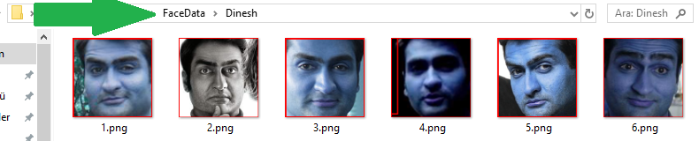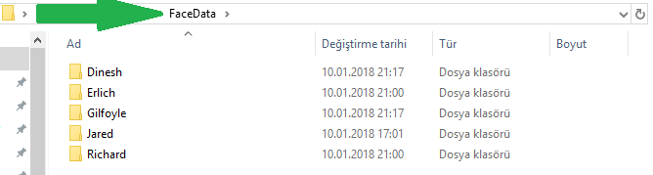**Dosya Yapısı:**

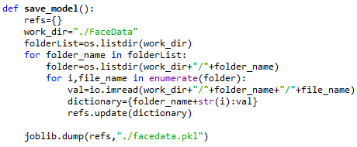**FaceDetection.py 🡪 saveModel() :**

Burada bir data oluşturulur ve daha sonra algılanan yüzler bu datayla karşılaştırılır. Bir tahmin yapılır

**Devamsızlık bilgisi çekilmesi:**

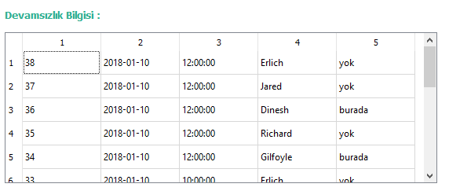

****Menü butonuna tıklandığında verileri çekme işlemi başlatılır.

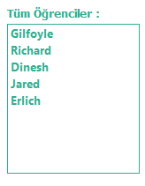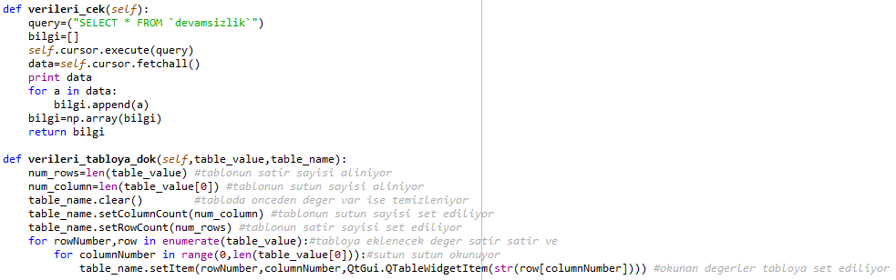  
  
  
  
  
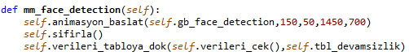Başlangıçta öğrenci sayımız belli olduğu için listboxta bu veriler önceden eklenmiştir. Şimdi resim yükleyelim ve resimdeki yüzleri algılatalım.

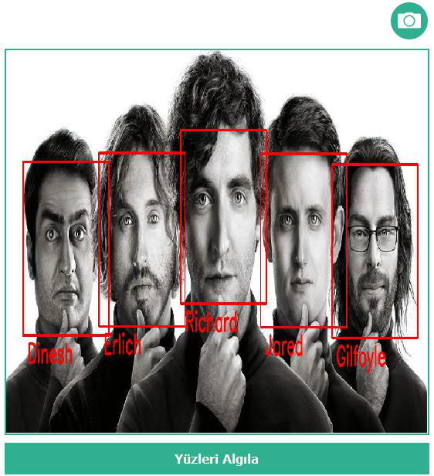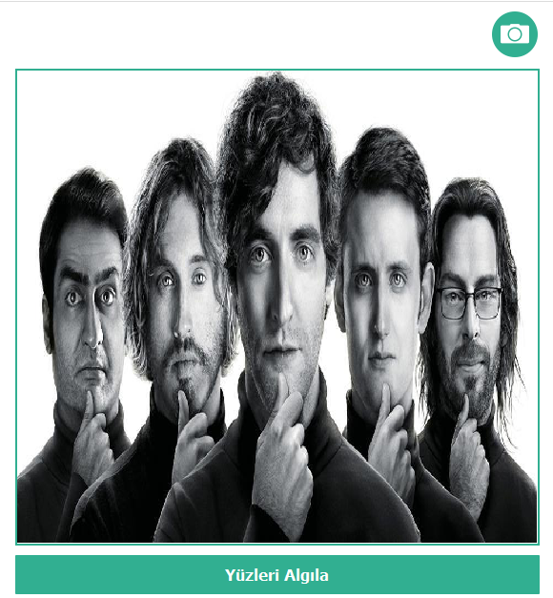



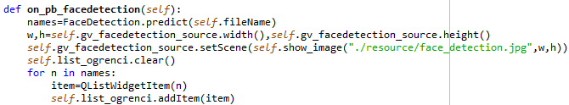Buton olayları:  
  
FaceDetection.predict :

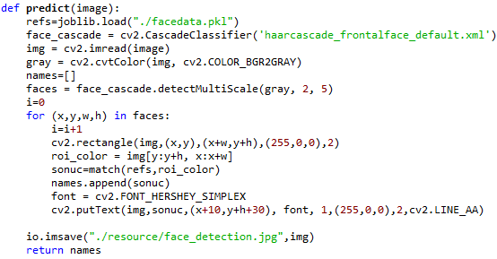  
  
  
  
  
  
  
  
  
  
  
  
  
  
  
Yüz algılaması için çalışması gereken diğer fonksiyonlar :

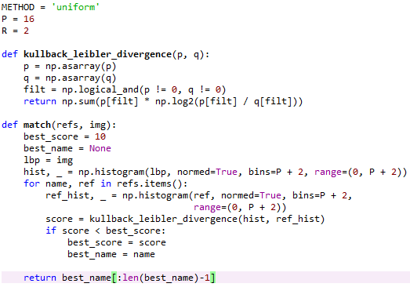  
  
  
  
  
  
  
  
  
  
  
  
  
  
  
  
  
  
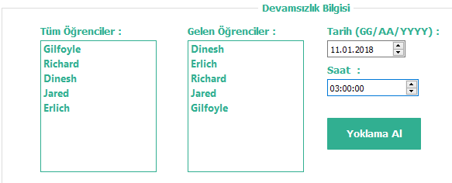  
Yüz algılandıktan sonra algılanan öğrenciler gelen öğrenciler isimli listboxa atılır. Bu bölümde yoklama almak için tüm öğrenciler listesindeki elemanlar gelen öğrenciler listesinde varmı yok mu kontrolü yapılır ; var ise o tarih ve saatte durumu veritabanına burada diye , yok ise yok diye kayıt edilir. Bizim örnek resmimizde hepsi olduğu için hepsine burada diyecektir. Yoklama al butonuna tıklandıktan sonra bu işlemler gerçekleşir ve tabloya yeni 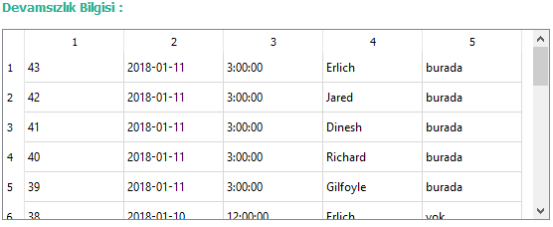kayıtlar eklenir. (Tabi önce veritabanına kayıt edilir ve sonra tekrar veritabanından çekilir.)

Yukarıdaki tabloya gördüğünüz gibi 5 adet yeni kayıt eklenmiştir.

Veritabanına kayıt yapabilmek için öncelikle veritabanına bağlanmamız gerekir.

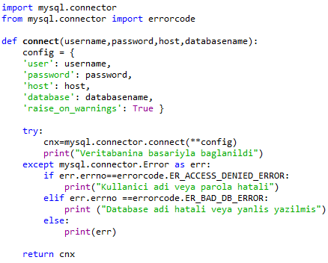DataBase.py connect:

Daha sonra sql sorgularını uygulayabilmek için bir cursora ihtiyaç olur.

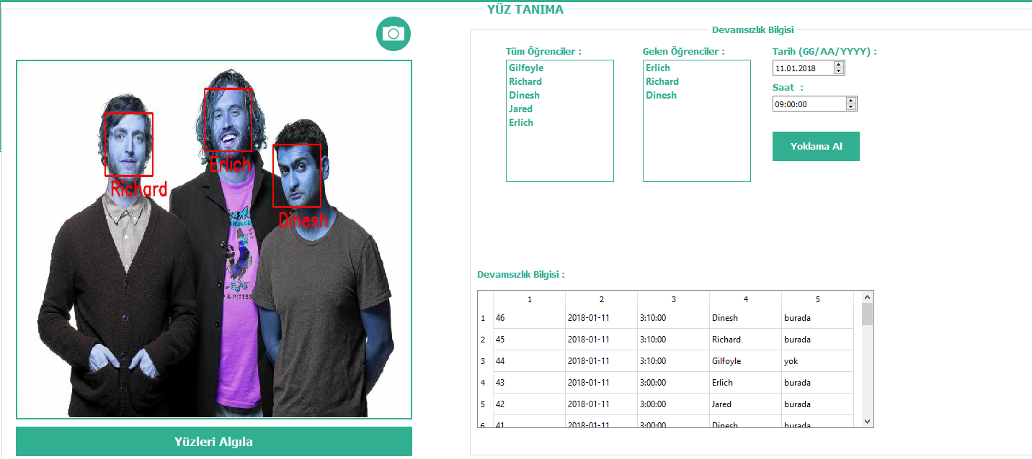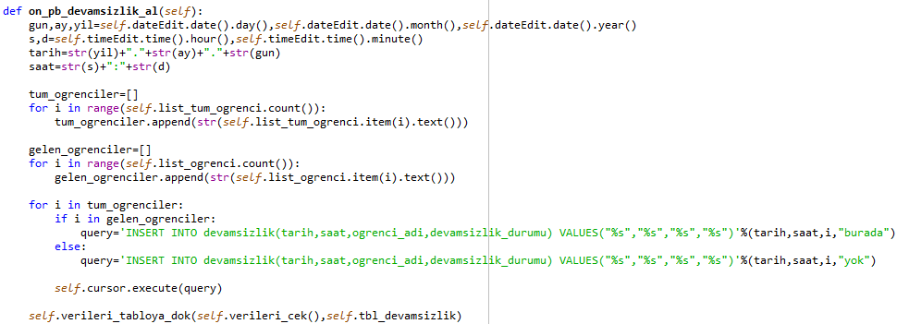Bunlar hallolduktan sonra artık yoklamayı veritabanına kayıt edebiliriz ve istediğimiz gibi çekebiliriz.  
  
  
Gelmeyen öğrenciler Örnek: